Klasa III a

Zakres materiału na dzień 03.12.2021 (PIĄTEK)

1 lekcja – rewalidacja p. Beata Klecz

Temat: Sposób na nudę.

Skopiujcie link i posłuchajcie piosenki.

https://www.youtube.com/watch?v=MhXS_AGYwBA&ab_channel=TuniaTv

SŁOIK NA NUDĘ

Poszukajcie w domu słoiczka lub pudełka np. po ciasteczkach i włóżcie do niego 10 małych karteczek.
Na każdej kartce napiszcie jedną czynność czy zabawę, którą lubicie, np.

- zagraj w ulubioną grę planszową
- idź na spacer
- stwórz tor przeszkód i przechodź go na czas
- obejrzyj film
- zbuduj latawiec
- zrób tor dla samochodów na dywanie przy pomocy taśmy malarskiej
- wymyśl menu na jutrzejszy obiad.

Kiedy będziecie się nudzić, możecie wylosować jedną karteczkę i zrobić to, co jest na niej napisane. Powiedzenia!

2 lekcja – edukacja polonistyczna

Temat: Tropimy ortografię - rz.

Wykonaj zadania 1, 2, 3,4 i 5 w ćwiczeniach z języka polskiego na stronach 46 – 47.

3 lekcja – edukacja informatyczna

Temat: Doskonalenie umiejętności posługiwania się edytorem grafiki.

Napisz w programie Word swoje imię i nazwisko oraz adres zamieszkania. Swoje imię i nazwisko zmień za pomocą przycisku: pogrubienie.

Na koniec wykonaj krótkie zadanie:
https://learningapps.org/7521282

4 lekcja – religia

Temat: Chcemy szanować życie.

Wykonaj poniższe polecenia i prześlij na adres surdopedagog@poczta.fm lub poprzez aplikację Messenger.

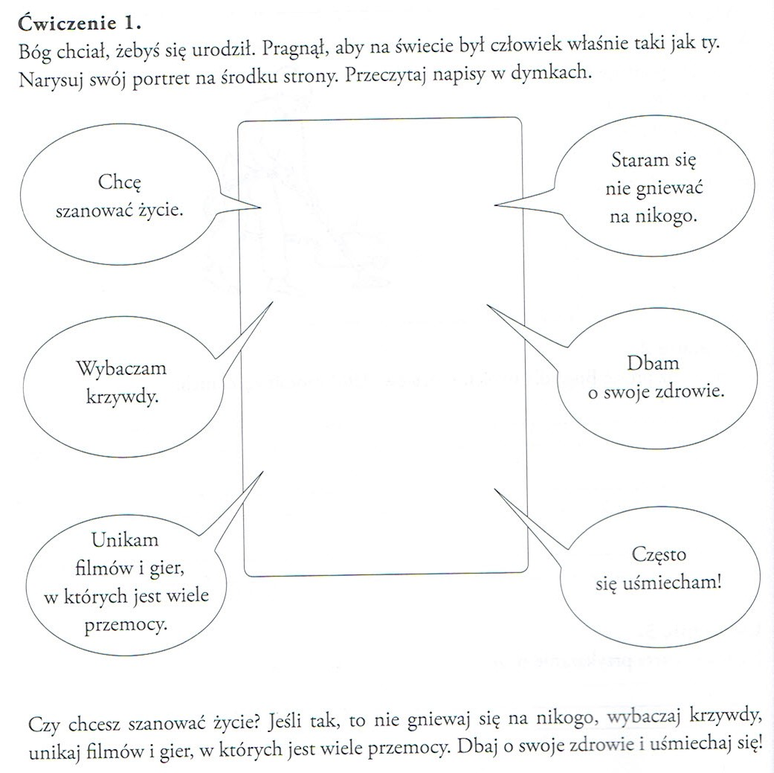

5 lekcja – zajęcia rozwijające zainteresowania

Temat: Co czuję? Rozpoznawanie i nazywanie emocji

Spróbuj nazwać i opisać emocje jakie mogą nam towarzyszyć: złość, strach, smutek i radość.
Jak się czujemy, gdy przeżywamy wybraną emocję?

Na koniec wykonaj zadanie, które znajduje się w linku poniżej:

https://wordwall.net/pl/resource/6995022/emocje/emocje

6 lekcja – rewalidacja p. Hanna Brink (Konrad i Mikołaj)

Temat: Usprawnianie motoryki małej.

Wykonaj w domu wymyśloną przez siebie budowlę z klocków.
Po skończonej pracy wykonaj zdjęcie swojej pracy i prześlij do mnie.

6 lekcja – rewalidacja p. Aneta Jęcikowska (Adam i Piotr)

szumki, rerki PIONIZACJA JĘZYKA

https://www.youtube.com/watch?v=TdF5T3xE7IU

Zabawa na pamięć wzrokową

Rodzicu, Opiekunie

Usiądźcie wygodnie na dywanie naprzeciwko siebie. Pośrodku rozłóż wspólnie z dzieckiem sześć przedmiotów (jeden obok drugiego), np. klocek, misio, lalka, książeczka, kredka, wiaderko. Nazwijcie je. Następnie poproś dziecko o to, aby zapamiętało ich nazwy i zamknęło oczka. Ty w tym czasie schowasz jedną z nich za siebie.

Zadanie dla dziecka:
dziecko odgaduje, której zabawki brakuje. Pochwal je, gdy mu się uda. Gdy zabawa sprawi mu trudność, pociesz, mówiąc, że za pierwszym razem zawsze jest trudniej i powtórzcie zabawę raz jeszcze. Możecie zamieniać się rolami, wtedy twoje dziecko będzie miało podwójną radość z zabawy.

